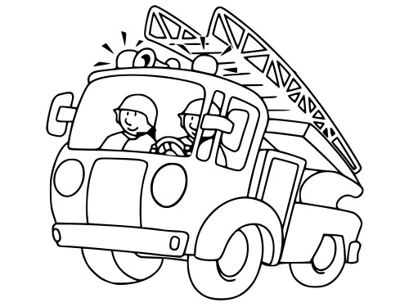
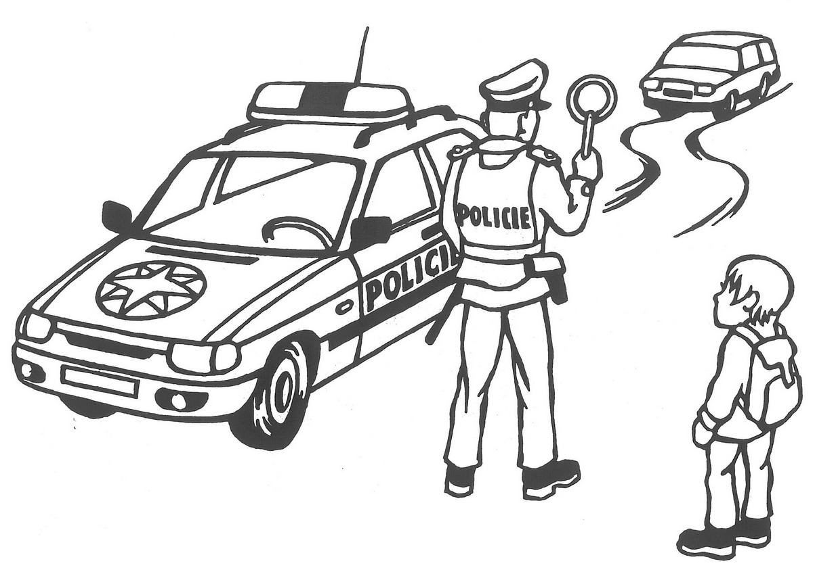
OPAKOVÁNÍ Z PRVOUKY :)

Moje jméno a příjmení je _________________________________________
Moje adresa je _________________________________________________
Datum mého narození je _________________________________________

Sestra mojí matky je moje ________________________
Otec mého otce je můj ___________________________
Já jsem babiččina _______________________________
Syn mojí maminky je můj _________________________
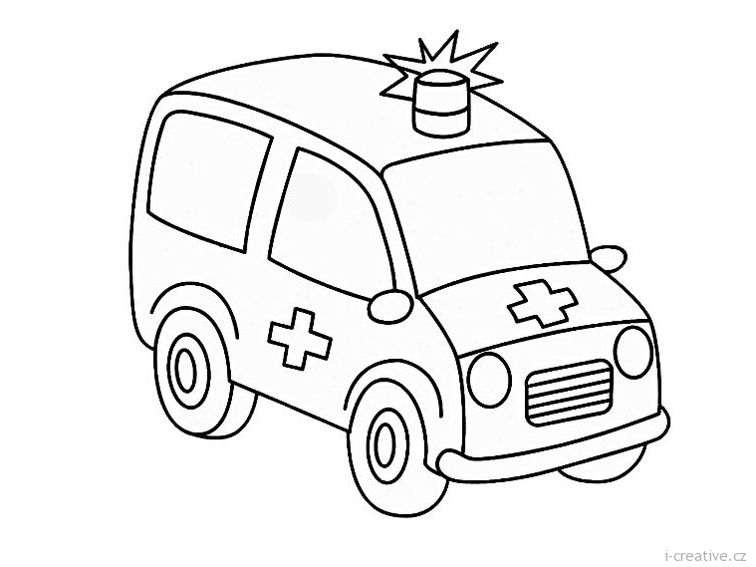
Dcera mojí tety je moje ___________________________

Spoj stejnou pastelkou, co k sobě patří:

hasiči policie záchranná služba

158 155 150

Co se děje v přírodě?
Na jaře: __________________________________________________________
Na podzim: _______________________________________________________
Letní měsíce jsou: _________________________________________________
Zimní měsíce jsou: _________________________________________________

Napiš dny v týdnu: __________________________________________________
_________________________________________________________________

Škrtni části těla, které k danému zvířeti, rostlině či stromu nepatří:
Kočka: 4 končetiny, hlava, ocas, ploutev, uši, trup, drápky, zobák
Kapr: 2 ruce, oči, ploutev, ocasní ploutev, malíček
Kos: 2 nohy, nos, hlava, krk, chobot, ocas, oči, zobák
Kopretina: kořen, květ, listy, větve, stonek, kmen
Jabloň: květ, list, stonek, kořen, kmen, trup, plod

Vyplň tabulku:
samec | samice | mládě
 | prasnice
 |  | kuře
 | ovce
býk
 | kobyla
 |  | kůzle
kocour

Jak se nazývá naše vlast? _________________________________________
Jaké je hlavní město? _________________________________________
Napiš 3 státní symboly: _________________________________________
Napiš název státní hymny: _________________________________________
Vybarvi správně vlajku:
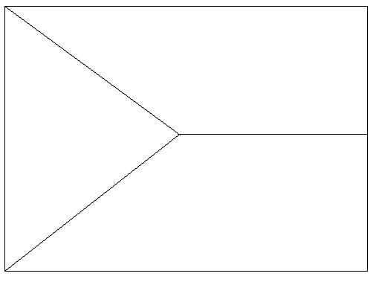

Byla pro tebe opakování těžké? _____________________________________
Myslím si, že dostanu: 1 2 3 4 5 (zakroužkuj známku).

